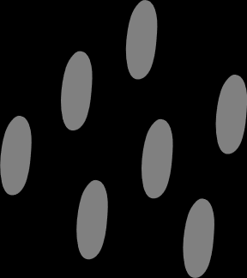


2

Religion Protokoll
- Protokoll
Datum | 5 Febuar 2026
Uhrzeit | In der Letzten Stunde
Ort | Oswald von Wolkenstein Klasse 2A

Abwesende Schüler
Es gab keine Abwesende Schüler

Unterrichts einstieg
Sofia hat den Unterichtseinstieg mit dem Lied teenage dirtbag gemacht

Protokoll vorgelesen von
Das Protokoll wurde vergessen

Thema
Wir haben die Gottesvorstellung weitergemacht

YUri
Mir hat die Stunde nicht so gut gefallen da wir schreiben mussten

